Муниципальное бюджетное дошкольное образовательное учреждение

«Березка» села Червоное Сакского района Республики Крым

**Проект конкурса**

**в подготовительной группе**

**«Рисунок на асфальте », посвященный празднику**

**День Победы.**

**Воспитатель:** Иванова А.А.

«Мы помним, мы гордимся!» (Рисунок на асфальте, посвящённые Дню Победы)

9 мая мы отмечали великий праздник – День **Победы.** Вот уже как 76 лет, ежегодно проходят парады **победы**, концерты, шествие бессмертного полка и много-много других мероприятий, которые несут дань уважения и преклонения перед теми, кто выстоял и сделал так, чтобы сегодня мы жили в мире.

Не ошибусь, если скажу, что в каждой семье есть свой герой, своя история, связанна с войной 1941-1945 годов. И каждый хранит эту историю, передавая её из поколения в поколение семьи. Ко дню**победы мы с детьми группы «Теремок» организовали рисунки на асфальте**на территории детского сада**,** конкурс **посвященный празднованию Дня Победы.** Каждый ребенок группы выполняет свою работу на отведённом ему участке. Работы выполнялись цветными мелками. Дети с большим интересом рисовали на **асфальте.**

Цель: Формирование представлений о Великой Отечественной войне (воспитание патриотических чувств у детей дошкольного возраста) на основе уже имеющихся представлений о войне. Развивать стремление интересоваться и самостоятельно получать знания о героическом прошлом страны у старшего поколения. 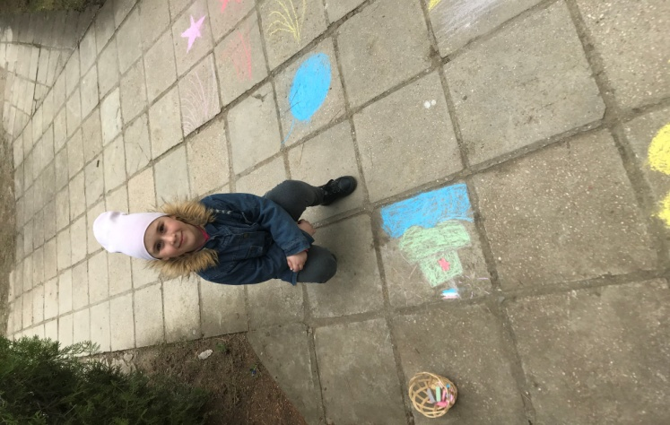



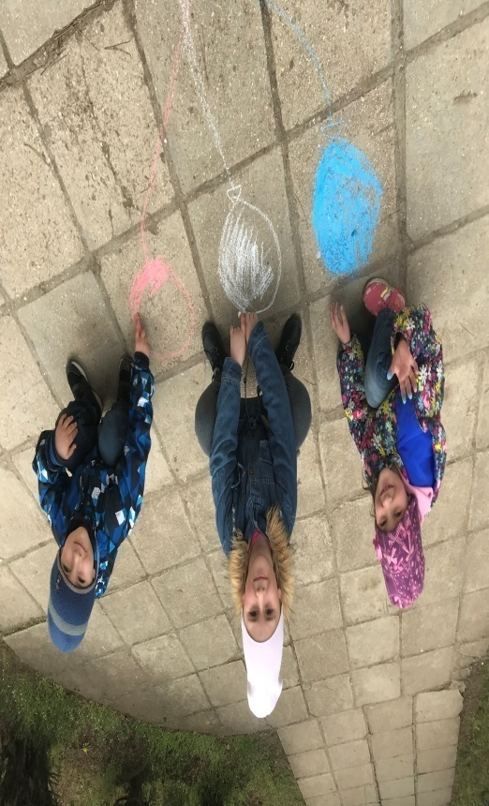

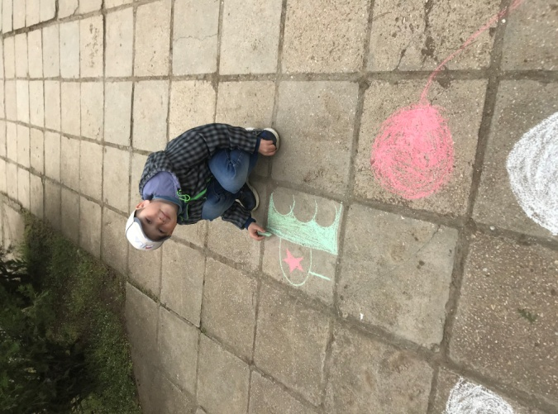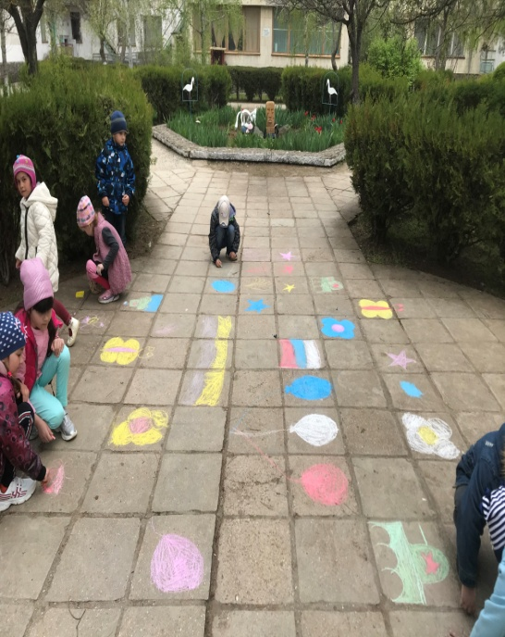

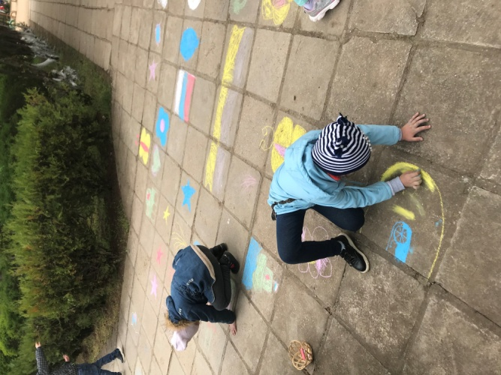

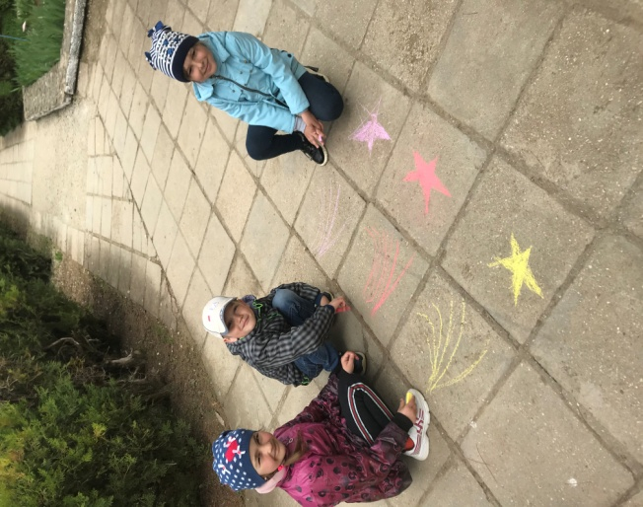

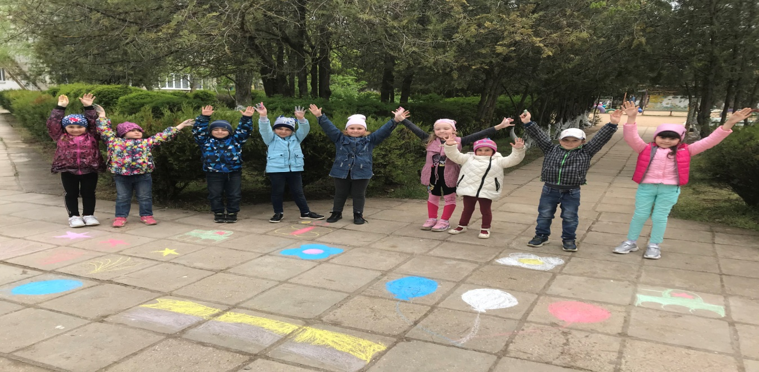

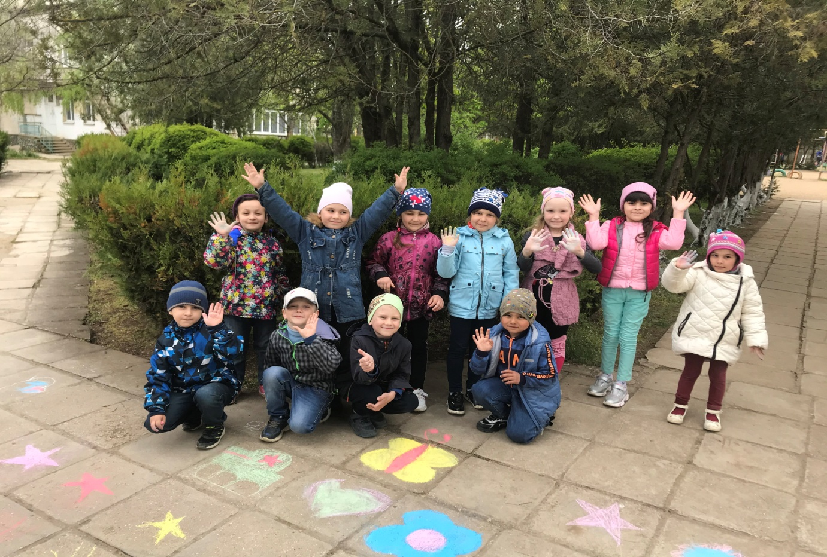

День Победы 9 Мая –

Праздник мира в стране и весны.

В этот день мы солдат вспоминаем,

Не вернувшихся в семьи с войны.

В этот праздник мы чествуем дедов,

Защитивших родную страну,

Подарившим народам Победу

И вернувшим нам мир и весну!

(Н. Томилина)

